つや姫／雪若丸が食べられるお店紹介
～つや姫/雪若丸公式インスタグラムでPRしよう～

店舗名 （ご担当者）
住所 〒
電話 mailアドレス
０１． 料理名
料理のおすすめポイント
０２． 料理名
料理のおすすめポイント
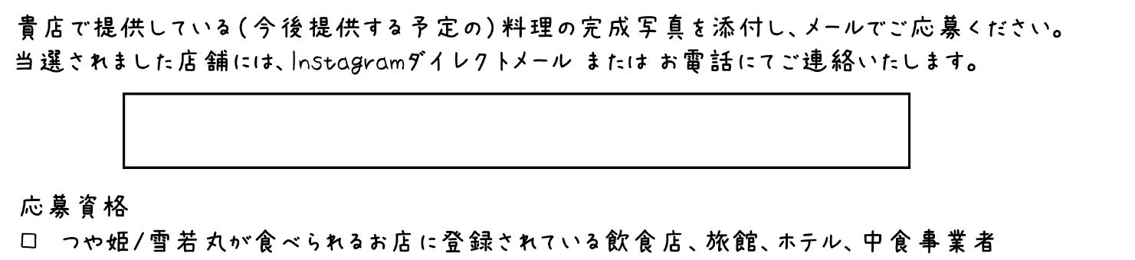

送付先 Mail tsuya-yuki@hf-project.co.jp

問合せ つや姫／雪若丸が食べられるお店紹介事務局 株式会社エイチ・エフ・ピー
TEL ０２３－６６６－６９６７ E-mail tsuya-yuki@hf-project.co.jp

